Vote für die besten Fotos beim passathon-Fotowettbewerb

Nachhaltige Architektur kann besonders schön sein. Stimme jetzt für die schönsten Fotos der passathon-Leuchttürme und nimm bis 12. Jänner am Publikumsvoting teil.
Seit 1. Jänner können beim Publikumsvoting die besten Fotos ausgewählt werden. Das Publikumsvoting erfolgt in zwei Schritten. Zuerst werden die schönsten Fotos über ein Voting auf der Abstimmungsseite gekürt. Danach treten die höchst bewerteten Fotos der 10 besten KandidatInnen bei einer zweiten Runde über Instagram gegeneinander an. Außerdem werden nach dem Publikumsvoting die Fotos unserer hochkarätige Jury zur separaten Beurteilung vorgelegt. Aus beiden Wertungen erhalten die FotografInnen zur Belohnung zahlreiche großartige Preise.

Bis zum 30. Dezember 2020 wurden 79 Fotos zum passathon-Fotowettbewerb eingereicht. Das Bundesministerium für Klimaschutz, Umwelt, Energie, Mobilität, Innovation und Technologie sucht nun die besten Fotos von Gebäuden der Zukunft. Alle Architektur- und Fotografiebegeisterten sind nun bis zum 12. Jänner 2021 zur Teilnahme am Voting zum Fotowettbewerb "Dein passathon-Leuchtturm" im Rahmen der Langen Nacht der Forschung 2020 digital eingeladen.
Alle Informationen zum Fotowettbewerb unter: https://passathon.at/fotowettbewerb

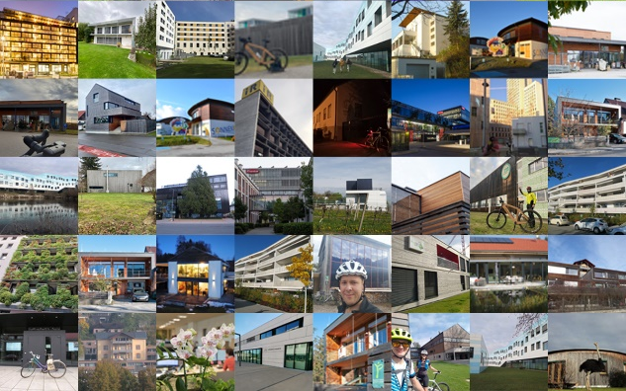

600 passathon-Leuchttürme zusätzlich bei Langer Nacht der Forschung 2020 erradelt

Im Rahmen der Langen Nacht der Forschung 2020 digital wurde der passathon – RACE FOR FUTURE auf Initiative des Bundesministeriums für Klimaschutz, Umwelt, Energie, Mobilität, Innovation und Technologie von 1. Oktober bis 30. Dezember 2020 verlängert, um der Bevölkerung auch in der kalten Jahreszeit die Möglichkeit zu geben weitere vorbildliche Klimaschutzprojekte zu erforschen. So wurden auf diese Weise nochmals über 600 passathon-Leuchttürme erradelt und damit 5.600 passathon-Leuchttürme insgesamt im Jahr 2020 erradelt. Viele der 350 passathon-Leuchttürme sind im Rahmen von Forschungsprojekten entstanden, evaluiert oder vermessen worden. Diese nachhaltigen Gebäude der Zukunft konnten alle Wissbegierige und Sportbegeisterte in ganz Österreich selbst mit dem Rad erforschen. Viele Forschungsobjekte der Programmlinien Haus/Stadt der Zukunft haben mittlerweile Weltruhm erlangt. Damit Österreich bis 2040 klimaneutral wird, ist die Forschung ein wichtiger Teil am Weg zur Energiewende.

Fossiler Energieverbrauch stieg 2019 wieder an in Österreich – ACT NOW!

Wie dringend die Energiewende ist, zeigen die eben von der Statistik Austria veröffentlichten Energiestatistiken von 2019 für Österreich. Demnach nahm von 2018 auf 2019 der Energieeinsatz zur Bereitstellung von Raumwärme sogar um 3% zu und der Anteil an erneuerbarer Energie sank bei Wärme um 1,1%. Damit wird einmal mehr die dringende Wende zu besonders energieeffizienten & 100% mit erneuerbarer Energie versorgten Gebäuden deutlich, wie es die 350 passathon-Leuchtturmobjekte teils schon seit 25 Jahren vorzeigen.

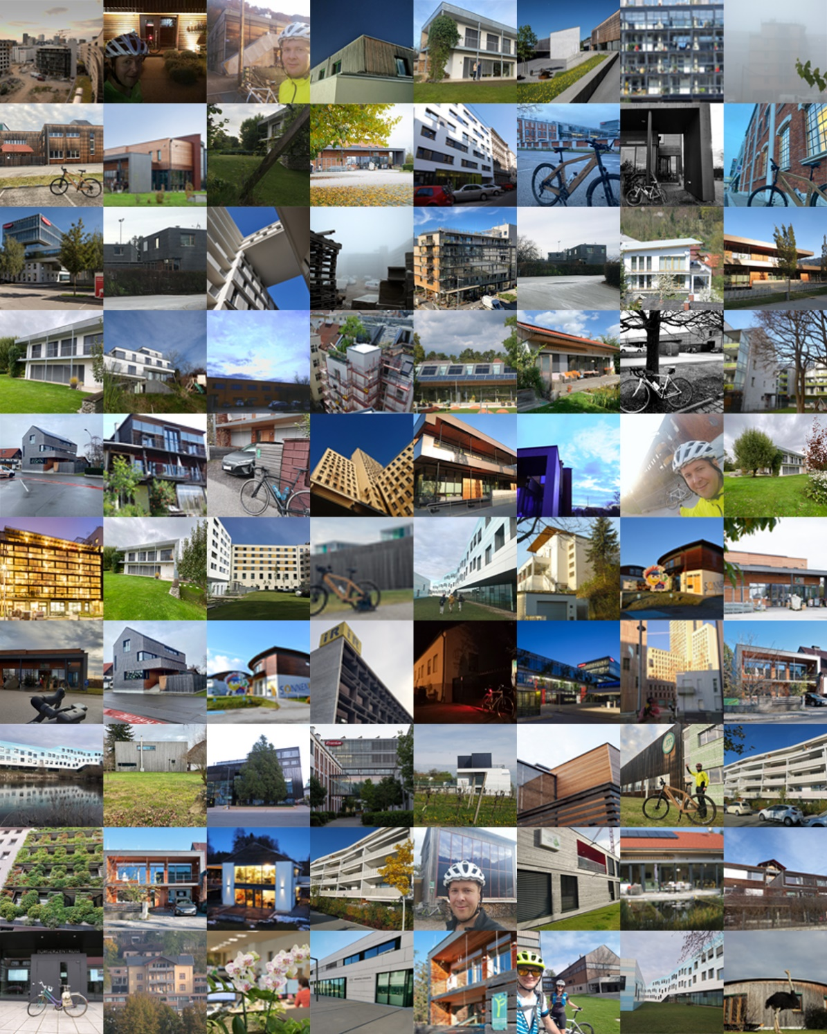
Pressekontakt:
Günter Lang, LANG consulting Mail: race@passathon.at Mobil: +43-650-900 20 40
Alle Fotos, Video und Pressetexte zum Download unter: passathon.at/news/presse
Weitere Links: passathon.at facebook.com/passathon twitter.com/passathonAT instagram.com/passathon.at

